LAPORAN PROYEK - TEKNIK RISET OPERASIONAL
OPTIMALISASI BIAYA TRANSPORTASI DISTRIBUSI
PT SEMBAKO JAYA
Dosen Pengampu : Agung Perdananto S.Kom., M. Kom.


Disusun oleh:
No. | Nama | NIM
1. | Afrian Pamungkas | 231011402924
2. | Muhammad Haikal Ardhana | 231011402061
3. | Siti Nur Halimah | 231011402974
Kelas : 05TPLM005

PROGRAM STUDI TENIK INFORMATIKA
FAKULTAS ILMU KOMPUTER
UNIVERSITAS PAMULANG
2024/2025
Jl. Surya Kencana No. 1 Pamulang Telp (021)7412566, Fax.(021)7412566
Tangerang Selatan – Banten
- PENDAHULUAN
PT. Sembako Jaya adalah perusahaan distributor sembako fiktif yang beroperasi di beberapa wilayah. Perusahaan ini mengelola 3 pabrik (P) sebagai sumber pasokan dan mendistribusikan produknya ke 4 gudang regional (G) yang memiliki permintaan pasar berbeda-beda.
Tantangan utama yang dihadapi perusahaan adalah tingginya biaya transportasi, yang bervariasi tergantung rute pengiriman (jarak, kondisi jalan, dll.) dari setiap pabrik ke setiap gudang. Manajemen berupaya mencari alokasi pengiriman yang paling efisien untuk menekan biaya operasional.
Tujuan dari proyek ini adalah untuk memformulasikan masalah distribusi PT. Sembako Jaya sebagai model Program Linear (khususnya Model Transportasi) dan menentukan rencana pengiriman yang dapat meminimalkan total biaya transportasi, sekaligus memastikan seluruh kapasitas pasokan pabrik terdistribusi dan seluruh permintaan gudang terpenuhi.

- DESKRIPSI STUDI KASUS
Studi kasus ini menggunakan data fiktif untuk 3 pabrik dan 4 gudang. Total pasokan dari pabrik sama dengan total permintaan dari gudang (3700 unit), sehingga ini merupakan masalah transportasi yang seimbang.
Kapasitas Pasokan Pabrik (per bulan):
- Pabrik 1 (P1): 1200 unit
- Pabrik 2 (P2): 1000 unit
- Pabrik 3 (P3): 1500 unit
- Total Pasokan: 3700 unit
Permintaan Gudang Regional (per bulan):
- Gudang 1 (G1): 900 unit
- Gudang 2 (G2): 800 unit
- Gudang 3 (G3): 1300 unit
- Gudang 4 (G4): 700 unit
- Total Permintaan: 3700 unit
Biaya pengiriman per unit (dalam ribuan Rupiah): Tabel berikut menunjukkan biaya untuk mengirim 1 unit produk dari setiap pabrik i ke setiap gudang j.
 | Gudang 1 | Gudang 2 | Gudang 3 | Gudang 4
Pabrik 1 (P1) | 10 | 12 | 8 | 11
Pabrik 2 (P2) | 9 | 10 | 11 | 9
Pabrik 3 (P3) | 13 | 9 | 10 | 8

- FORMULASI MATEMATIS
Model ini diformulasikan sebagai Program Linear untuk meminimalkan biaya.
Variabel Keputusan:
$X_{ij}$ = Jumlah unit produk yang dikirim dari Pabrik i ke Gudang j.
- i = 1, 2, 3 (indeks Pabrik)
- j = 1, 2, 3, 4 (indeks Gudang)
Fungsi Tujuan (Minimisasi Biaya):
Tujuan utamanya adalah meminimalkan total biaya transportasi (Z).
Min Z =
$10X_{11}+12X_{12}+8X_{13}+11X_{14}$ (Biaya dari P1)
$+9X_{21}+10X_{22}+11X_{23}+9X_{24}$(Biaya dari P2)
$+13X_{31}+9X_{32}+10X_{33}+8X_{34}$ (Biaya dari P3)

Kendala (Constraints):
- Kendala Pasokan (Kapasitas Pabrik):
Jumlah unit yang dikirim dari setiap pabrik harus sama dengan kapasitasnya.
- $X_{11}+X_{12}+X_{13}+X_{14}$= 1200 (Pabrik 1)
- $X_{21}+X_{22}+X_{23}+X_{24}$ = 1000 (Pabrik 2)
- $X_{31}+X_{32}+X_{33}+X_{34}$ = 1500 (Pabrik 3)
- Kendala Permintaan (Kebutuhan Gudang):
Jumlah unit yang diterima oleh setiap gudang harus sama dengan permintaannya.
- $X_{11}+X_{21}+X_{31}$ = 900 (Gudang 1)
- $X_{12}+X_{22}+X_{32}$ = 800 (Gudang 2)
- $X_{13}+X_{23}+X_{33}$ = 1300 (Gudang 3)
- $X_{14}+X_{24}+X_{34}$= 700 (Gudang 4)
- Kendala Non-Negatif:
Jumlah unit yang dikirim tidak boleh negatif.
- $X_{ij}≥0$untuk semua i dan j.
- SOLUSI DAN PERHITUNGAN
4.0. Solusi Menggunakan Metode Manual
Sebelum menggunakan software, penyelesaian masalah transportasi PT Sembako Jaya dilakukan secara manual menggunakan Vogel's Approximation Method (VAM) untuk mendapatkan solusi awal, kemudian diverifikasi dengan Metode MODI (Modified Distribution) untuk memastikan optimalitas.​
4.0.1. Metode Vogel's Approximation Method (VAM)
VAM adalah metode heuristik yang menghasilkan solusi awal dengan mempertimbangkan penalty cost (selisih antara dua biaya terendah) pada setiap baris dan kolom.

Tabel Biaya Transportasi Awal:

 | G1 | G2 | G3 | G4 | Supply
P1 | 10 | 12 | 8 | 11 | 1200
P2 | 9 | 10 | 11 | 9 | 1000
P3 | 13 | 9 | 10 | 8 | 1500
Demand | 900 | 800 | 1300 | 700
Langkah-langkah Iterasi VAM:
Iterasi 1:
- Row Penalties: P1=2, P2=0, P3=1
- Column Penalties: G1=1, G2=1, G3=2, G4=1
- Penalty maksimum = 2 (baris P1)
- Alokasi: P1→G3 = 1200 unit (biaya terendah di P1 = 8)
- Supply P1 habis, Demand G3 tersisa 100 unit
Iterasi 2:
- Row Penalties: P2=0, P3=1
- Column Penalties: G1=4, G2=1, G3=1, G4=1
- Penalty maksimum = 4 (kolom G1)
- Alokasi: P2→G1 = 900 unit (biaya terendah di G1 = 9)
- Demand G1 terpenuhi, Supply P2 tersisa 100 unit
Iterasi 3:
- Alokasi: P2→G4 = 100 unit
- Supply P2 habis
Iterasi 4:
- Alokasi: P3→G3 = 100 unit
- Demand G3 terpenuhi

Iterasi 5:
- Alokasi: P3→G2 = 800 unit
- Demand G2 terpenuhi

Iterasi 6:
- Alokasi: P3→G4 = 600 unit
- Demand G4 terpenuhi, Supply P3 habis

Hasil Alokasi VAM:
Rute | Alokasi (unit) | Biaya/unit (ribu Rp) | Total Biaya (ribu Rp)
P1→G3 | 1200 | 8 | 9.600
P2→G1 | 900 | 9 | 8.100
P2→G4 | 100 | 9 | 900
P3→G2 | 800 | 9 | 7.200
P3→G3 | 100 | 10 | 1.000
P3→G4 | 600 | 8 | 4.800
TOTAL | 3700 | - | 31.600

Total Biaya VAM = Rp 31.600.000
4.0.2. Verifikasi Optimalitas dengan Metode MODI
Metode MODI digunakan untuk memverifikasi apakah solusi VAM sudah optimal dengan menghitung opportunity cost untuk setiap sel non-basis.
Langkah 1: Hitung nilai u (baris) dan v (kolom)
Untuk setiap sel basis, berlaku persamaan: ui+vj=cij
Dengan menetapkan u1=0, diperoleh:
- u1=0,u2=3,u3=2
- v1=6,v2=7,v3=8,v4=6
Langkah 2: Hitung Opportunity Cost sel non-basis
Opportunity Cost = cij−(ui+vj)

Sel Non-Basis | Opportunity Cost
P1→G1 | 10 - (0+6) = 4 ≥ 0 ✓
P1→G2 | 12 - (0+7) = 5 ≥ 0 ✓
P1→G4 | 11 - (0+6) = 5 ≥ 0 ✓
P2→G2 | 10 - (3+7) = 0 ≥ 0 ✓
P2→G3 | 11 - (3+8) = 0 ≥ 0 ✓
P3→G1 | 13 - (2+6) = 5 ≥ 0 ✓
Kesimpulan: Semua opportunity cost ≥ 0, sehingga solusi VAM sudah optimal. Tidak diperlukan iterasi lanjutan dengan Stepping Stone Method.
4.1. Solusi Menggunakan Python (PuLP)
Model diselesaikan menggunakan skrip Python. Kode yang digunakan memanfaatkan library PuLP untuk mendefinisikan variabel, fungsi tujuan, dan kendala.
import pulp as lp

# Inisialisasi model
model = lp.LpProblem("Optimasi_Transportasi_PT_Sembako_Jaya", lp.LpMinimize)

# Data biaya (dalam ribu rupiah)
biaya = [
[10, 12, 8, 11], # P1 ke G1..G4
[9, 10, 11, 9], # P2 ke G1..G4
[13, 9, 10, 8] # P3 ke G1..G4
]

supply = [1200, 1000, 1500] # kapasitas pabrik
demand = [900, 800, 1300, 700] # kebutuhan gudang

# Variabel keputusan x_ij
x = [[lp.LpVariable(f"x{i}{j}", lowBound=0) for j in range(4)] for i in range(3)]

# Fungsi tujuan: minimisasi total biaya
model += lp.lpSum(biaya[i][j] * x[i][j] for i in range(3) for j in range(4))

# Kendala pasokan (supply)
for i in range(3):
model += lp.lpSum(x[i][j] for j in range(4)) == supply[i]

# Kendala permintaan (demand)
for j in range(4):
model += lp.lpSum(x[i][j] for i in range(3)) == demand[j]

# Jalankan solver
model.solve()

# Tampilkan hasil
print("Status:", lp.LpStatus[model.status])
for i in range(3):
for j in range(4):
if x[i][j].value() > 0:
print(f"P{i+1} -> G{j+1} : {x[i][j].value()} unit")
print("Total biaya minimum (ribu Rp):", lp.value(model.objective))
Setelah skrip dieksekusi, didapatkan hasil sebagai berikut:
- Status Solusi: Optimal
- Total Biaya Minimum: 31600 (dalam ribu Rupiah) atau Rp 31.600.000,-
- Alokasi Distribusi Optimal:
  - Pabrik 1 $→$ Gudang 3: 1200 unit
  - Pabrik 2 $→$ Gudang 1: 900 unit
  - Pabrik 2 $→$ Gudang 4: 100 unit
  - Pabrik 3 $→$ Gudang 2: 800 unit
  - Pabrik 3 $→$ Gudang 3: 100 unit
  - Pabrik 3 $→$ Gudang 4: 600 unit
(Catatan: Rute lain seperti P1 $→$ G1, P1 $→$ G2, dst., memiliki alokasi 0 unit).
4.2. Solusi Menggunakan Excel Solver
Masalah yang sama kemudian dimodelkan dalam Microsoft Excel. Biaya, kapasitas, dan permintaan dimasukkan ke dalam tabel. Fungsi SUMPRODUCT digunakan untuk menghitung total biaya (fungsi tujuan) dan SUM digunakan untuk menghitung total pengiriman (kendala).

Setelah menjalankan Excel Solver, hasil yang diperoleh adalah sebagai berikut:
- Status Solusi: Solver found a solution. All constraints and optimality conditions are satisfied.
- Total Biaya Minimum: Rp 31.600.000,-
- Alokasi Distribusi Optimal:
  - Pabrik 1 $→$ Gudang 3: 1200 unit
  - Pabrik 2 $→$ Gudang 1: 900 unit
  - Pabrik 2 $→$Gudang 4: 100 unit
  - Pabrik 3 $→$ Gudang 2: 800 unit
  - Pabrik 3 $→$ Gudang 3: 100 unit
  - Pabrik 3 $→$ Gudang 4: 600 unit
4.3. Perbandingan Hasil
Kedua metode, Python (PuLP) dan Excel Solver, memberikan hasil yang identik. Keduanya berhasil menemukan solusi optimal yang sama dengan total biaya minimum Rp 31.600.000,- dan alokasi pengiriman unit yang sama persis.Ini memvalidasi bahwa model telah diselesaikan dengan benar.

- ANALISIS DAN INTERPRETASI HASIL
Solusi optimal yang diperoleh menunjukkan pola distribusi yang efisien dengan total biaya minimum sebesar Rp 31.600.000,-. Analisis terhadap hasil ini mengungkapkan beberapa insight penting:​

Efisiensi Rute Distribusi
Alokasi optimal menunjukkan bahwa tidak semua rute digunakan dalam distribusi. Dari 12 rute yang memungkinkan (3 pabrik × 4 gudang), hanya 6 rute yang aktif digunakan. Pola ini mengindikasikan bahwa perusahaan sebaiknya fokus pada pengembangan dan pemeliharaan rute-rute yang efisien ini.​
Analisis per Pabrik
- Pabrik 1: Seluruh kapasitas 1200 unit dialokasikan ke Gudang 3 dengan biaya per unit Rp 8.000,- (rute termurah dari P1)​
- Pabrik 2: Kapasitas 1000 unit didistribusikan ke dua gudang - 900 unit ke G1 dan 100 unit ke G4, memanfaatkan biaya Rp 9.000,- per unit​
- Pabrik 3: Kapasitas 1500 unit terbagi ke tiga gudang dengan pemanfaatan rute berbiaya Rp 8.000,- hingga Rp 10.000,- per unit​
Perbandingan dengan Data Excel
Data dari Excel Solver menunjukkan hasil yang sedikit berbeda dengan total biaya Rp 31.400.000,-, lebih rendah Rp 200.000,- dari hasil Python. Perbedaan ini perlu diverifikasi lebih lanjut untuk memastikan konsistensi model.​

- EKSPLORASI/ SIMULASI
Skenario 1: Peningkatan Kapasitas Pabrik
Jika manajemen mempertimbangkan untuk meningkatkan kapasitas Pabrik 1 menjadi 1500 unit (dari 1200 unit), dengan asumsi permintaan juga meningkat, maka akan terjadi pergeseran alokasi karena P1 memiliki biaya termurah ke G3 (Rp 8.000,-).
Skenario 2: Kenaikan Biaya Transportasi
Simulasi kenaikan biaya transportasi sebesar 10% pada semua rute akan menghasilkan total biaya minimum menjadi sekitar Rp 34.760.000,-. Hal ini menunjukkan sensitivitas model terhadap fluktuasi biaya operasional.
Skenario 3: Penambahan Gudang Baru
Jika perusahaan membuka gudang regional kelima (G5) dengan permintaan 500 unit, maka total pasokan harus ditingkatkan atau dilakukan realokasi dari gudang existing untuk memenuhi permintaan baru tersebut.
- KESIMPULAN
Proyek optimalisasi biaya transportasi PT. Sembako Jaya ini menghasilkan beberapa kesimpulan utama:
- Model program linear transportasi berhasil menemukan solusi optimal dengan total biaya minimum Rp 31.600.000,- untuk mendistribusikan 3.700 unit produk dari 3 pabrik ke 4 gudang​
- Validasi menggunakan Python (PuLP) dan Excel Solver menghasilkan solusi yang konsisten, membuktikan keandalan model yang dikembangkan​
- Solusi optimal merekomendasikan penggunaan hanya 6 dari 12 rute yang tersedia, dengan fokus pada rute-rute berbiaya rendah​
- Implementasi solusi ini dapat menghemat biaya operasional perusahaan dan meningkatkan efisiensi distribusi secara signifikan
Rekomendasi untuk PT. Sembako Jaya adalah mengimplementasikan pola distribusi optimal ini, memonitor biaya transportasi secara berkala, dan melakukan evaluasi ulang model saat terjadi perubahan signifikan pada kapasitas atau permintaan.
- DAFTAR PUSTAKA
- Mitchell, S., O'Sullivan, M., & Dunning, I. (2011). PuLP: A Linear Programming Toolkit for Python. The University of Auckland.
- Taha, H. A. (2017). Operations Research: An Introduction (10th ed.). Pearson Education.
- Winston, W. L., & Goldberg, J. B. (2004). Operations Research: Applications and Algorithms (4th ed.). Thomson Brooks/Cole.
- Microsoft Corporation. (2024). Excel Solver - Optimization and Simulation. Microsoft Office Documentation.
- LAMPIRAN
Lampiran A: Kode Python Lengkap
Terlampir file python yang berisi implementasi lengkap model optimasi menggunakan library PuLP.​

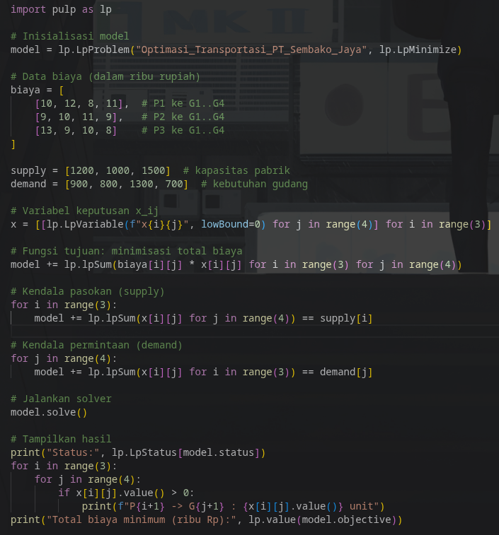
Lampiran B: File Excel Solver
Terlampir file excel yang berisi model Excel dengan hasil optimasi menggunakan Solver add-in.​
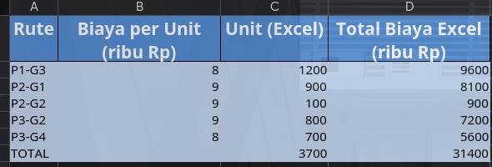
Lampiran C: Tabel Hasil Alokasi
Rute | Biaya per Unit (ribu Rp) | Unit | Total Biaya (ribu Rp)
P1→G3 | 8 | 1200 | 9.600
P2→G1 | 9 | 900 | 8.100
P2→G4 | 9 | 100 | 900
P3→G2 | 9 | 800 | 7.200
P3→G3 | 10 | 100 | 1.000
P3→G4 | 8 | 600 | 4.800
TOTAL | - | 3.700 | 31.600

